Astra-Group

Resumen 2

Programas 2

Github – Ejecutar por comando proyecto 2

Intelij IDE – Levantar y ejecutar por debug 6

# Resumen

Manual de utilización para levantar proyecto en debug o ejecutar por comandos para iniciar proyecto.

# Programas

Para gestionar la prueba de java debe tener acceso a github y el app Intelij IDE

|  |  |
| --- | --- |
| Github | Intelij IDE |
| Qué es GitHub y por qué es útil en la actualidad 💻 | HACK A ... |  |

## Github – Ejecutar por comando proyecto

1. En la consola de git debe clonar el repositorio <https://github.com/bernar2cl/filesplitter.git>
2. El proyecto se llama filesplitter y se encuentra un respaldo comprimido.
3. En la misma consola ingrese a la carpeta filesplitter 🡪

* Paso 1: cd filesplitter
* Paso 3: ./mvnw spring-boot:run
* 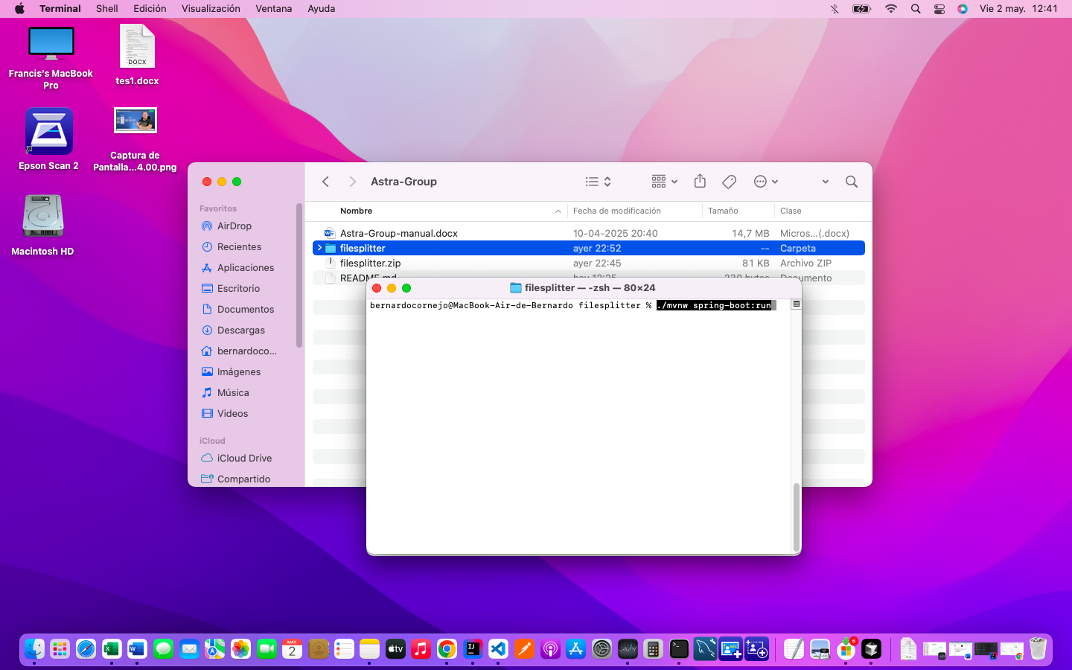

1. Log del git de proyecto iniciado

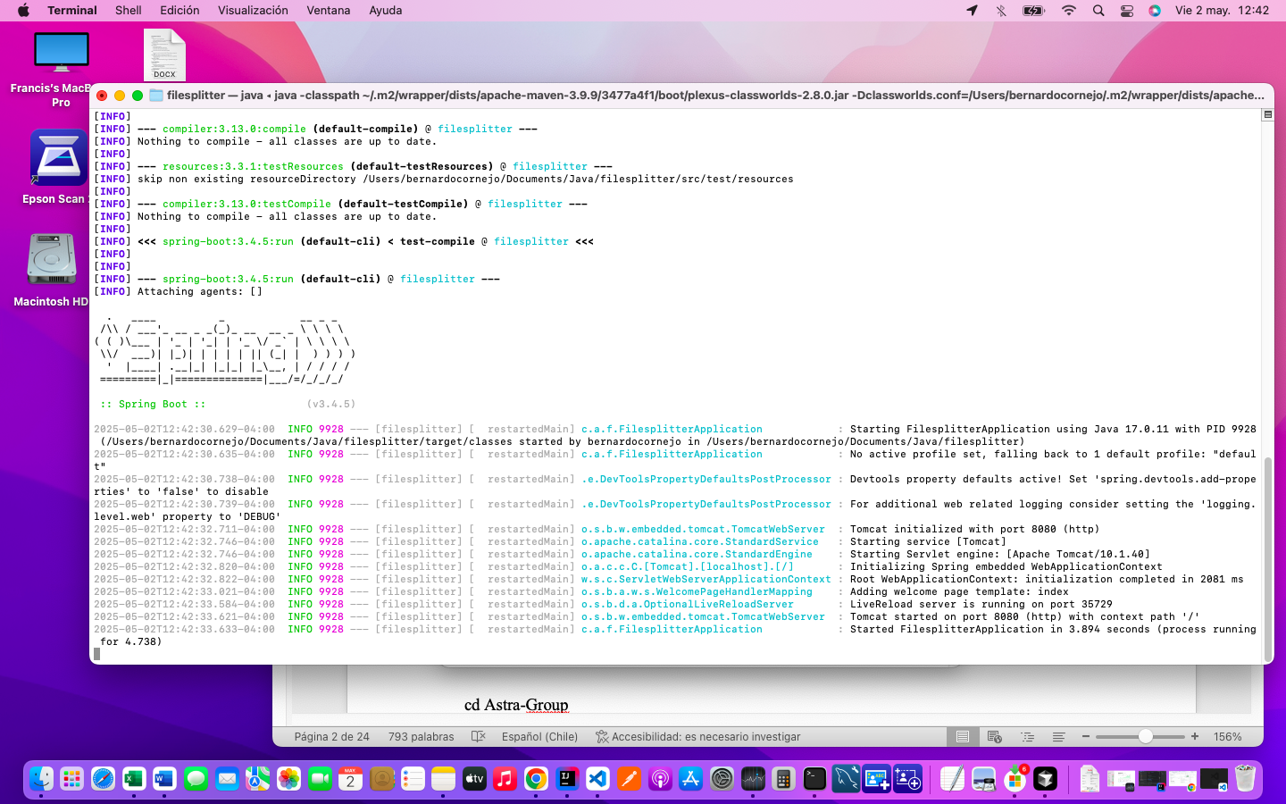

1. Ingresar a la siguiente ruta: <http://localhost:8080>
2. Tomar cualquier archivo. Tomo la prueba técnica de Astra grupo

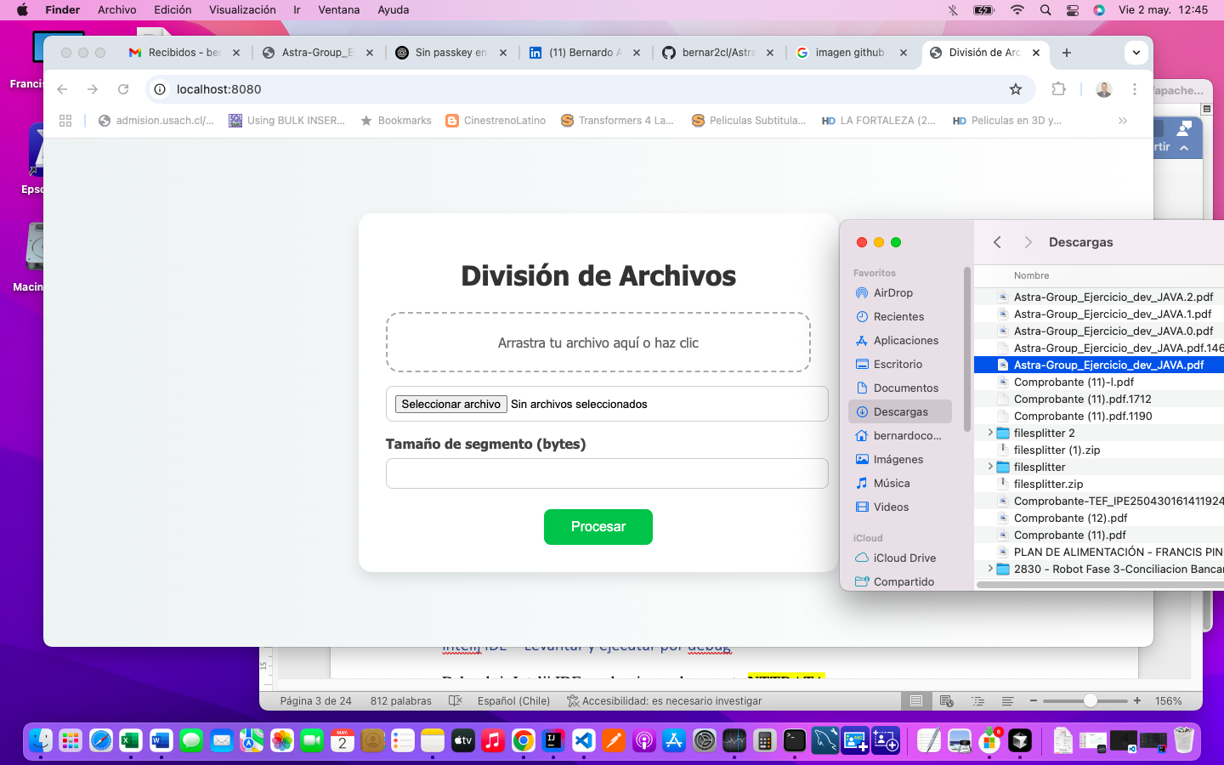

1. Se adjunta archivo o se arrastra

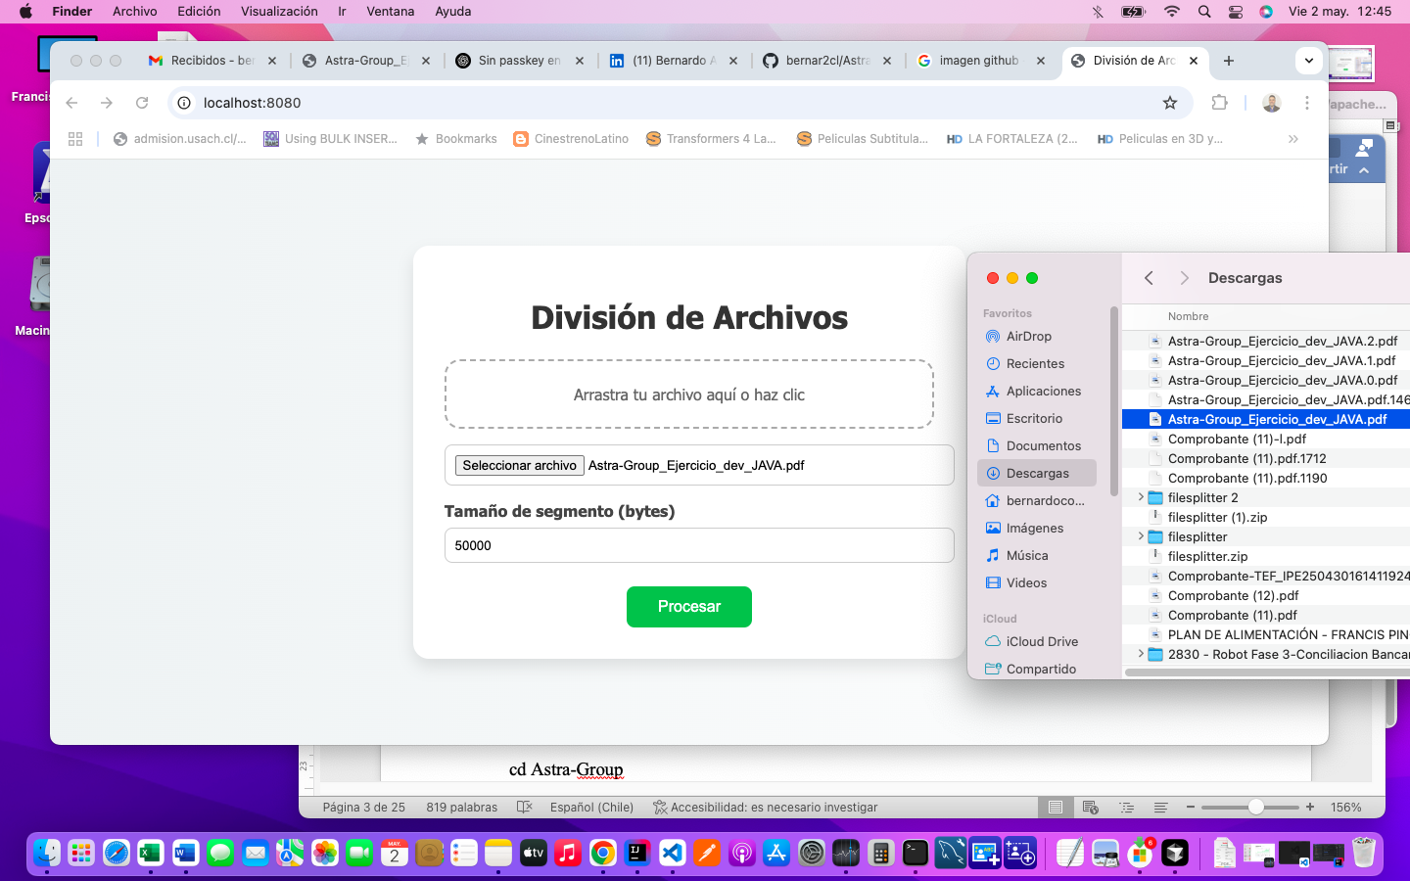

1. Se divide por 50000 para que lo deje en 3 archivos.

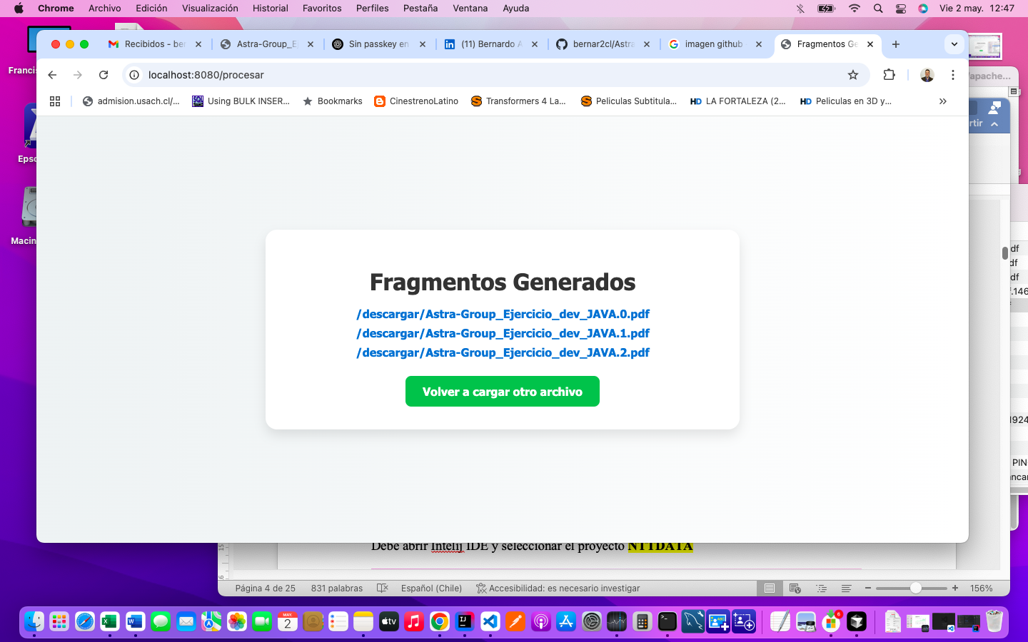

1. Se descargan los 3 archivo en maquina local y se gestiona comando cat 🡪

cat Astra-Group_Ejercicio_dev_JAVA.0.pdf \

Astra-Group_Ejercicio_dev_JAVA.1.pdf \

Astra-Group_Ejercicio_dev_JAVA.2.pdf \

> Astra-Group_Ejercicio_dev_JAVA_RECONSTRUIDO.pdf

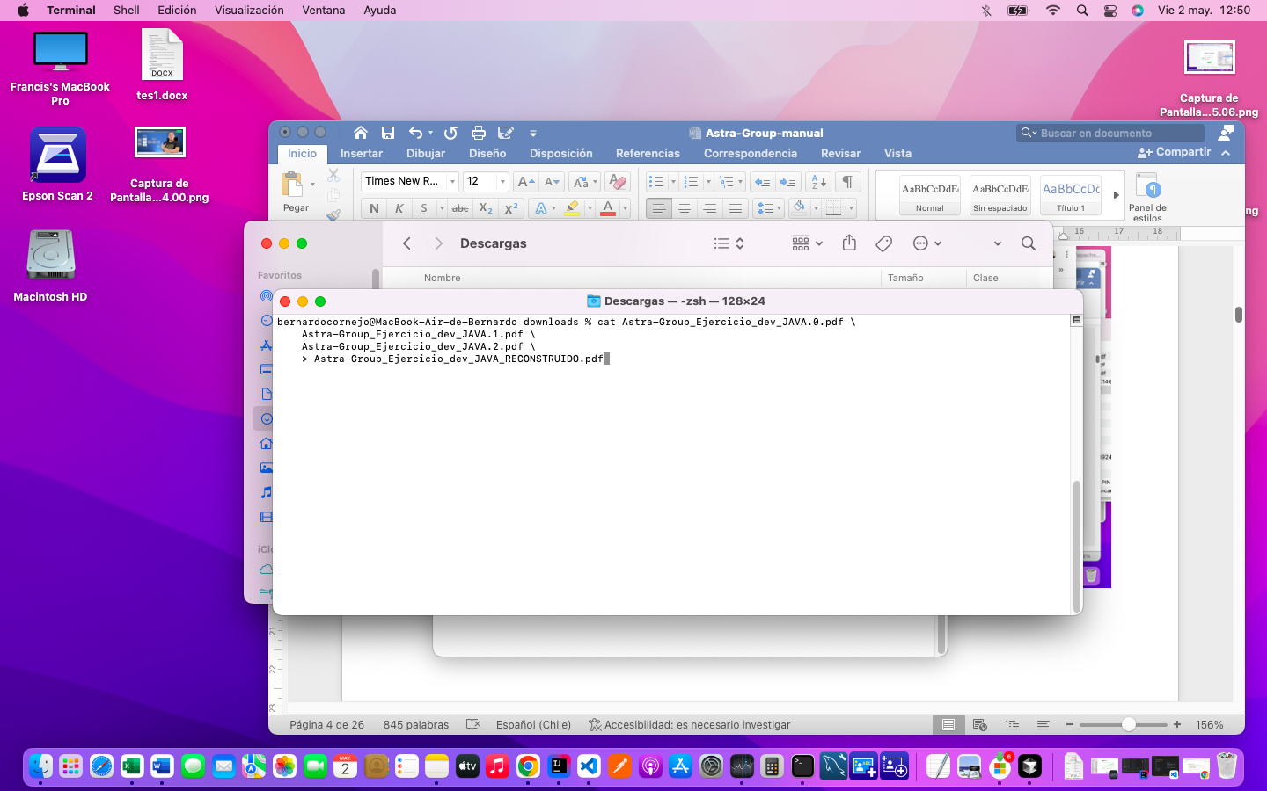

1. Documento reconstruido

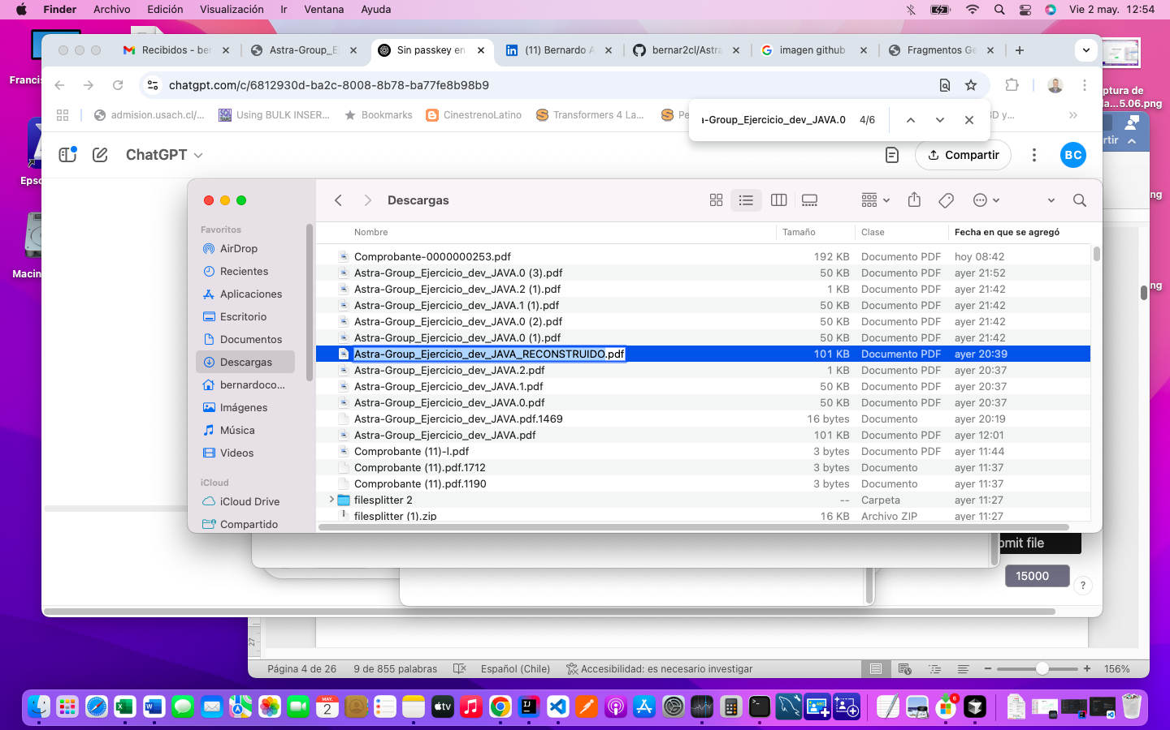

12 Abrir documentos

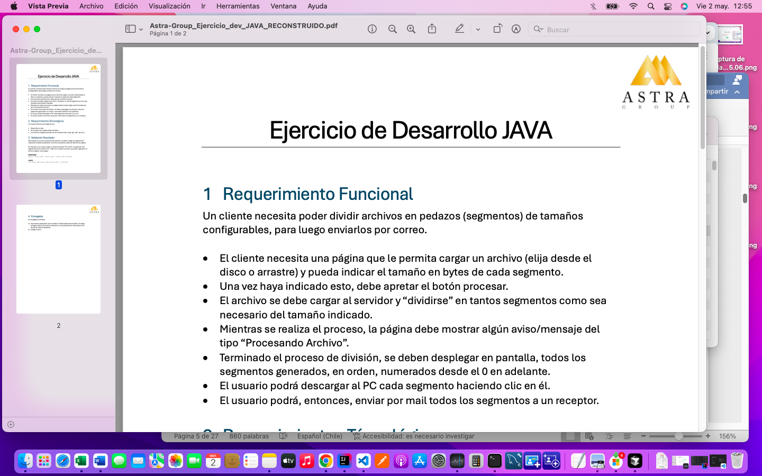

## Intelij IDE – Levantar y ejecutar por debug

Debe abrir Intelij IDE y seleccionar el proyecto **filesplitter**

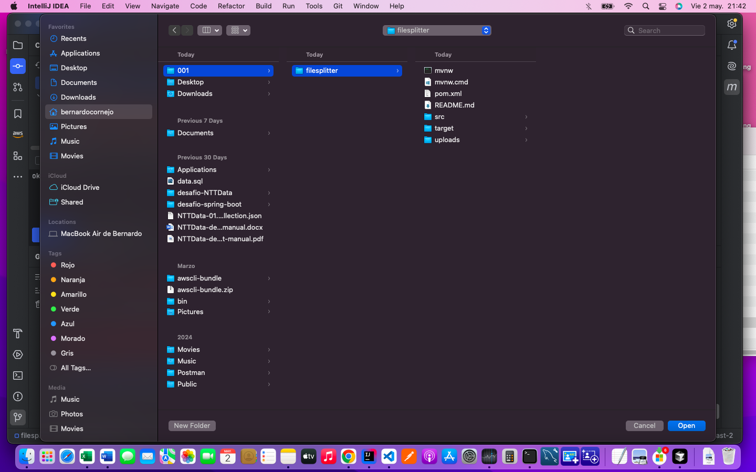

Debe presionar el botón Open para abrir el proyecto y esperar que cargar las dependencias de Maven. Terminada de carga de las dependencias y constructor del proyecto, ir a Main de java y ejecutar el app.

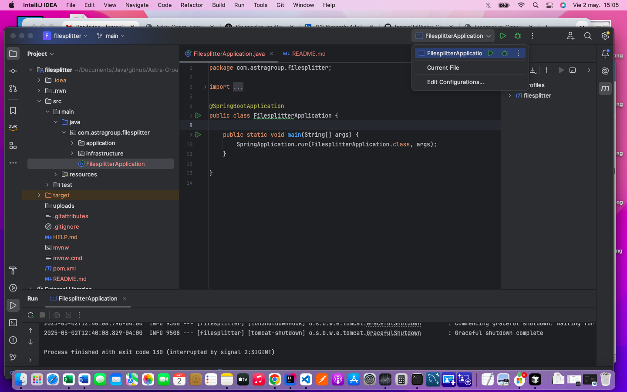

El proyectos se ejecutara en el puerto 8080

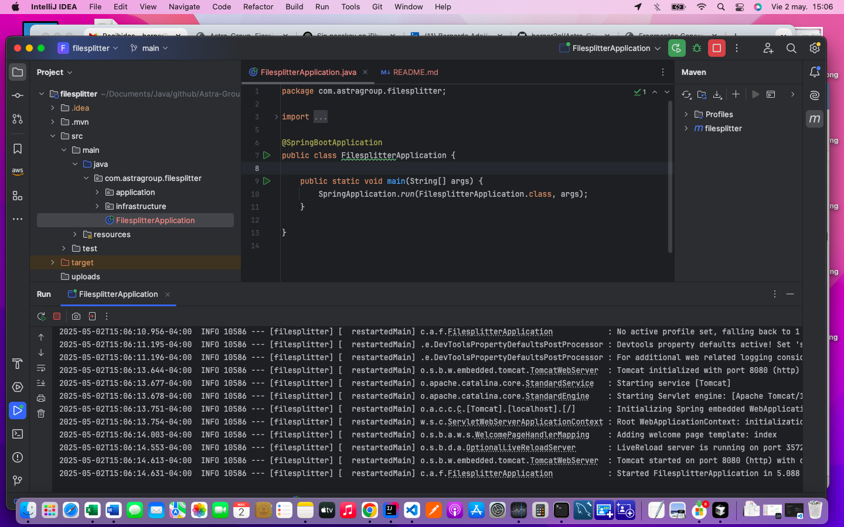

1. Ingresar a la siguiente ruta: <http://localhost:8080>
2. Tomar cualquier archivo. Tomo la prueba técnica de Astra grupo



1. Se adjunta archivo o se arrastra



1. Se divide por 50000 para que lo deje en 3 archivos.



1. Se descargan los 3 archivo en maquina local y se gestiona comando cat 🡪

cat Astra-Group_Ejercicio_dev_JAVA.0.pdf \

Astra-Group_Ejercicio_dev_JAVA.1.pdf \

Astra-Group_Ejercicio_dev_JAVA.2.pdf \

> Astra-Group_Ejercicio_dev_JAVA_RECONSTRUIDO.pdf



1. Documento reconstruido



12 Abrir documentos

